**软件使用说明书**

1. 软件概述

软件为一个简单的Spark SQL查询分析器，通过配置连接信息，可以连接指定的数据库。

1. 运行环境
2. 语言：Java
3. 扩展包
4. spark jdbc dependencies
5. fastjson-1.2.76
6. 使用说明
7. 进入Queryer_jar目录，运行Queryer.jar包



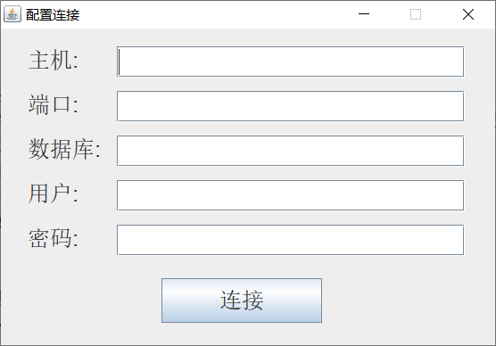

1. 配置连接界面，进行连接；若连接失败，会弹出错误窗口

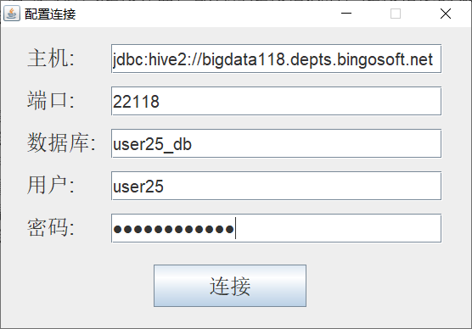

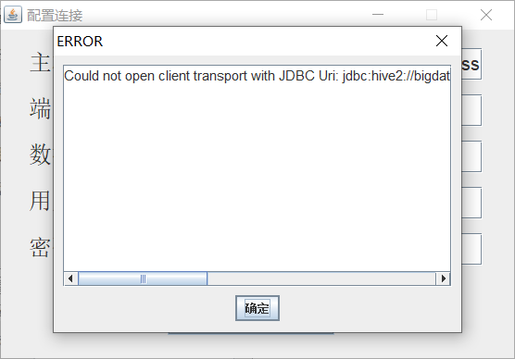

1. 连接数据库，并初始化主界面

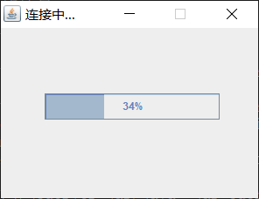

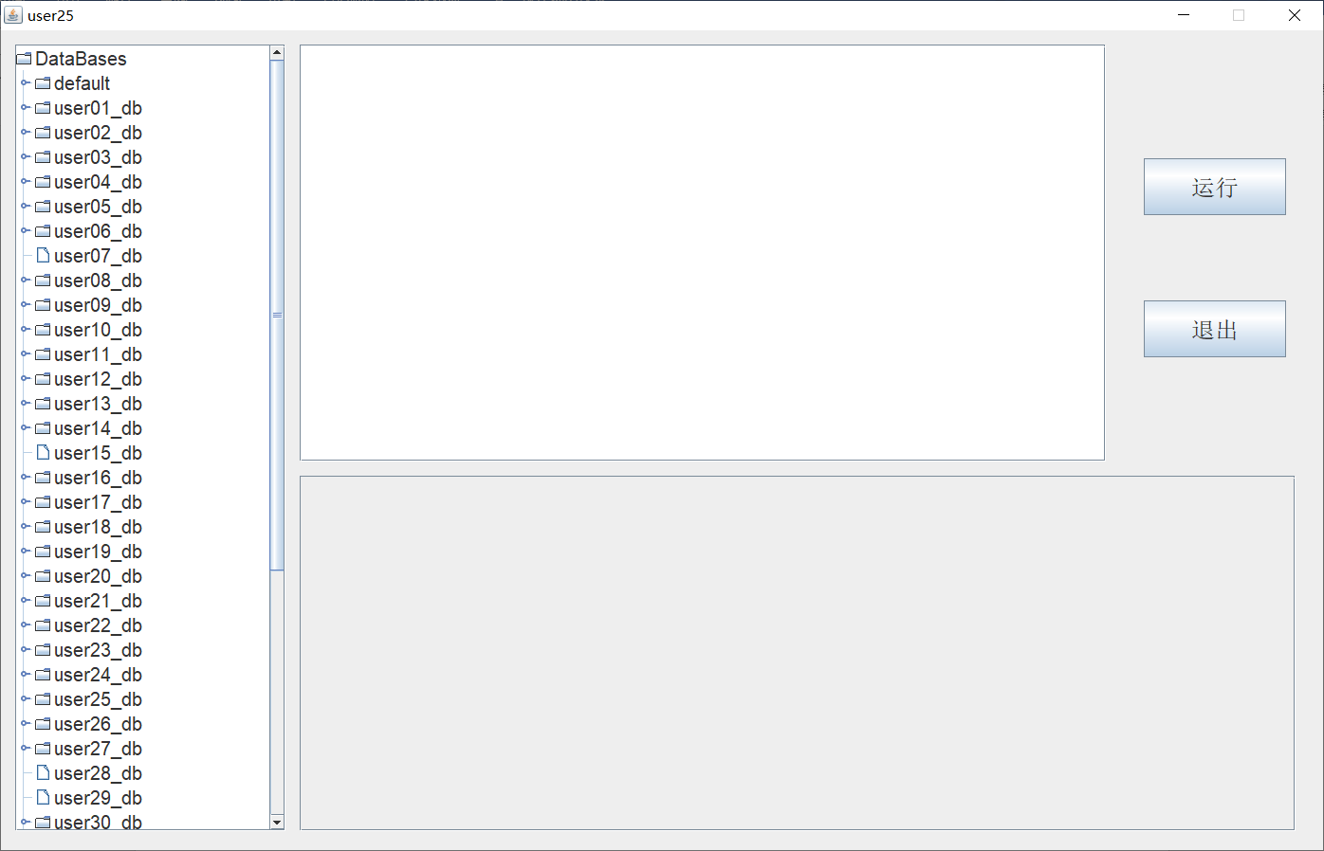

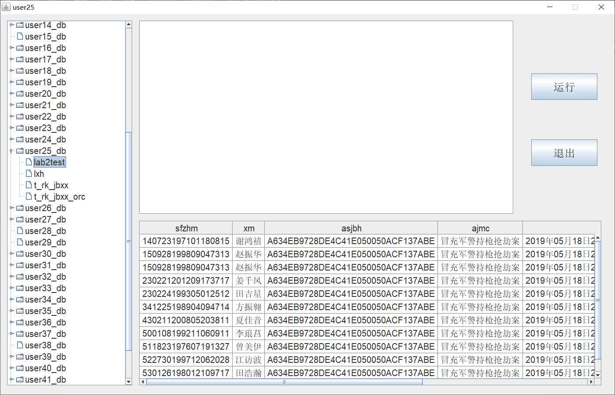

1. 执行输入的SQL语句，并显示返回表格，若执行失败，会弹出错误窗口

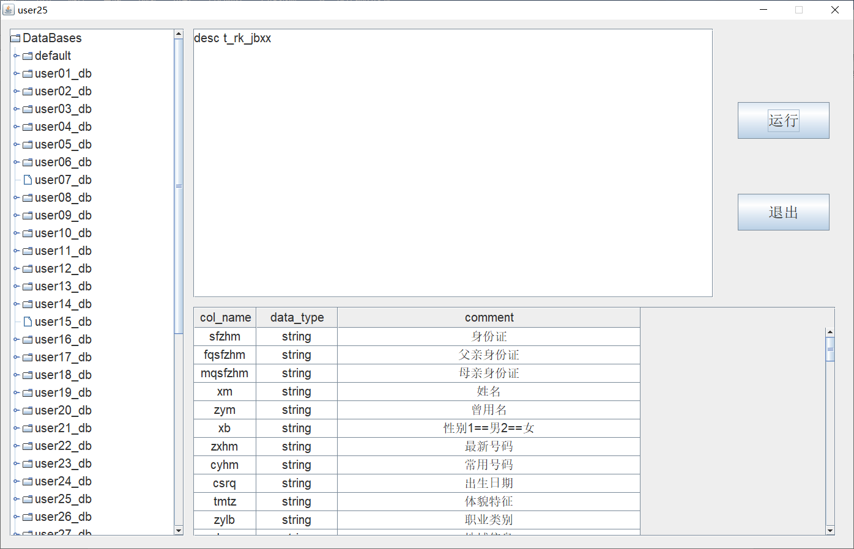

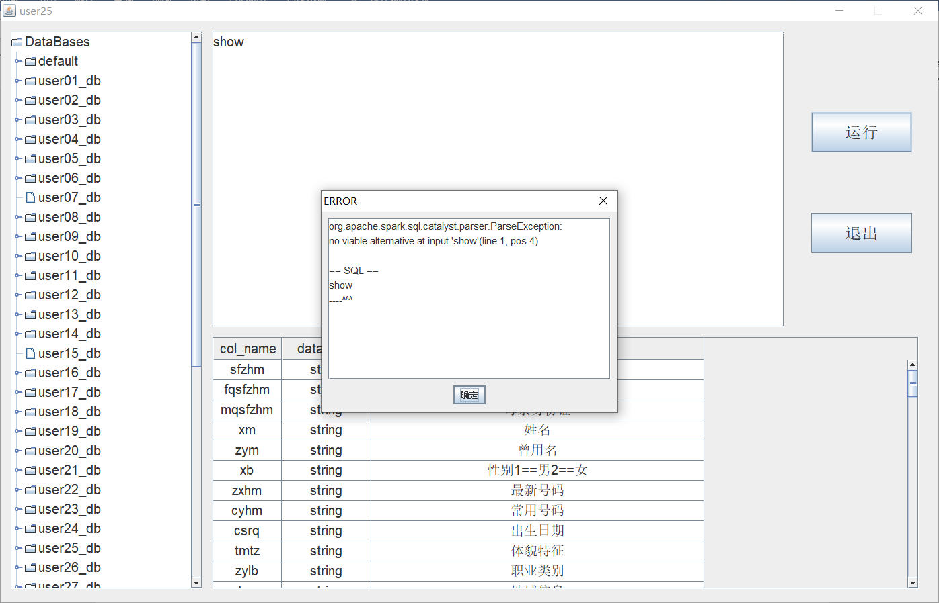

1. 退出主界面，返回登录界面重新配置连接信息

